
资产与后勤管理处
工作信息
2017年第6期（总第25期）
综合办公室编 2017年9月 6日

领导关怀
保安康 送清凉 酷暑慰问表关怀 1
工作动态
我校赴长武县开展精准扶贫义诊健康行活动 1
后勤举办“双一流”建设专题报告会 2
我校参加陕西省城镇企业职工社会保险工作培训 3
我处召开资源整合人员见面会 3
临潼餐饮召开新学期准备工作专题会 4
临潼公寓召开迎新工作会议 5
雁塔公寓认真做好开学前各项准备工作 5
雁塔餐饮做好新学期的餐饮保障工作 5
接待运输为2017年国际教育管理会议做好后勤保障工作 6
接待运输圆满完成安监干部培训班四、五期学员接送工作 6
我处圆满完成暑期各类专项工程 7
假期工作回顾
临潼餐饮假期维修接待就餐两不误 9
临潼物业圆满完成假期保障工作 9
雁塔餐饮全力以赴做好暑假维修改造和餐饮保障工作 10
动力二中心及时启动停电应急预案保障暑期校园供电 10
雁塔物业奋战酷暑 管理服务保障有力 10
雁塔公寓圆满完成暑期各项工作任务 11
社区扎实开展创文复审工作，亮化美化辖区环境 11

领 导 关 怀

保安康 送清凉 酷暑慰问表关怀
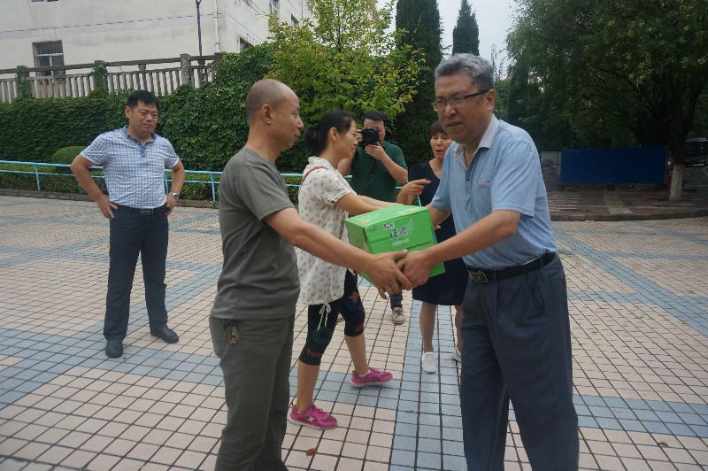
入暑以来，西安持续数天出现40度以上高温天气。校领导心系暑期加班加点的基层员工们，7月28日上午，校党委副书记李明带领校办、校工会、保卫处和资产与后勤管理处等部门负责人，现场看望慰问了暑期依然坚守岗位的一线员工，并送上了防暑降温饮品。
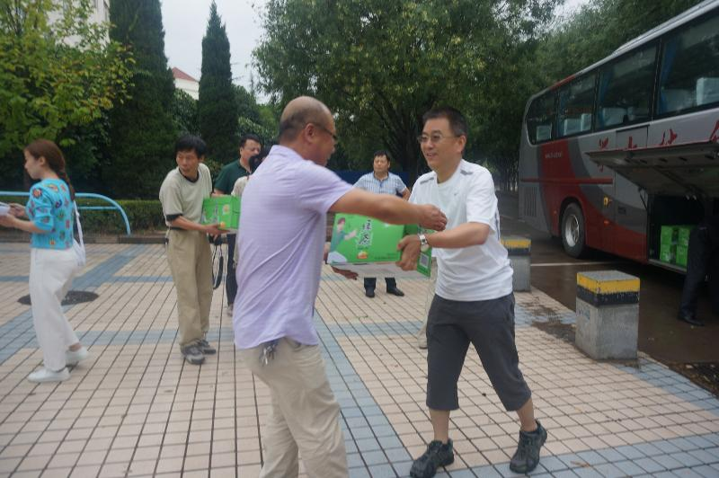
李明副书记一行先后看望了保卫处、基建处、资产与后勤管理处等各部门在岗员工，详细询问了员工工作情况和生活情况，嘱咐大家要合理安排生活及工作时间、注意安全、注意身体，对大家暑期的辛勤工作表示衷心感谢；针对各维修改造修建项目，精心视察了施工现场、询问区域布局、设施设备购置情况，要求大家要攻坚克难，团结协作，在切实做好高温作业防护和安全措施等各项防暑降温工作的前提下，按期保质的完成各项工作任务，为学校双一流建设的加快推进做出贡献。
校领导的亲切慰问使全体坚守岗位的后勤员工深受感动和鼓舞。大家表示会积极践行“两学一做”常态化，继续发扬后勤人吃苦耐劳的良好作风，战高温，斗酷暑，确保校园假期安全稳定、后勤服务工作有序，为新学期开学各项工作的顺利进行打牢基础。
工 作 动 态

我校赴长武县开展精准扶贫义诊健康行活动
为推动精准扶贫工作深入开展,解决贫困群众就医难问题,7月8日，副校长张威虎带领由校医院和西安市第九医院组成的医疗专家等一行到长武县相公镇芋元村开展精准扶贫义诊暨医疗设备捐赠活动。长武县县长温志刚会见了张威虎一行，并代表长武县委县政府对学校长期以来对长武县的帮扶表示感谢。长武县政协主席杨骥出席精准扶贫义诊暨医疗设备捐赠仪式。
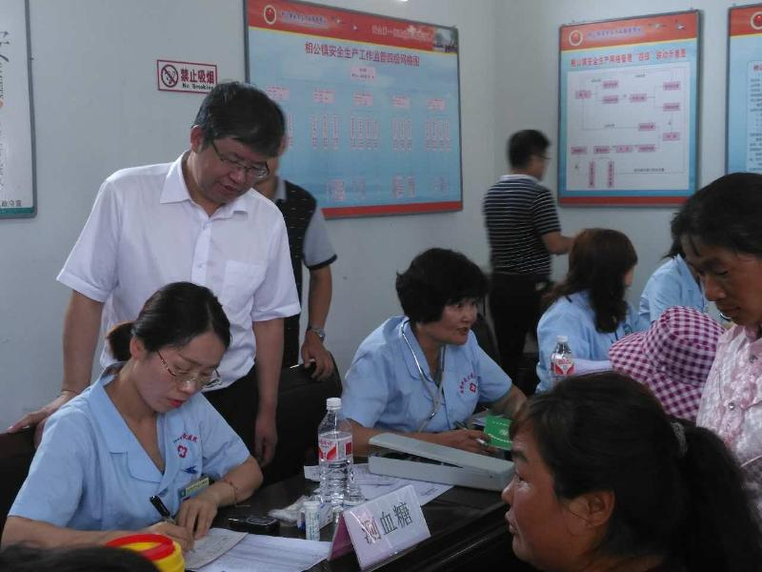
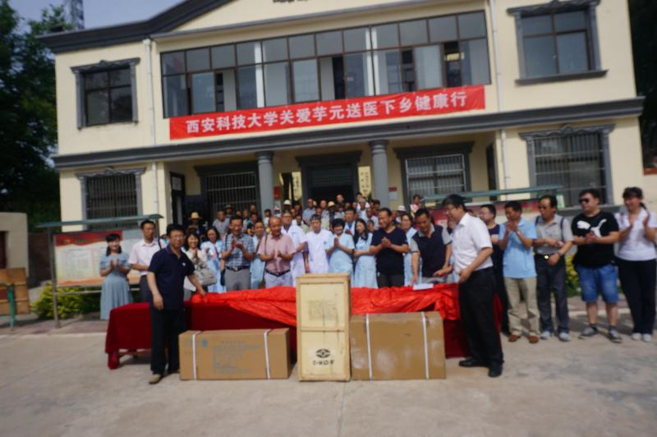
精准扶贫送健康、医疗服务暖人心。我校为芋元村捐赠了价值近2万元的红外线治疗仪、微波治疗仪、紫外线消毒车等医疗设备及40多种药品。校医院医务人员及特邀心血管及骨科专家组成14人医疗团队冒着酷暑为芋元村贫困户开展义诊。前来就诊的群众络绎不绝，医疗专家为贫困户进行了心电图、B超、血糖等健康检查，针对心脑血管疾病、高血压、糖尿病、骨关节变性疾病，进行中医、妇科、消化内科、内分泌、骨科、心血管等疾病的诊疗及提供医学建议，对慢性病患者的用药进行了指导。本次活动共为59位村民进行了心电图检查，对40位村民进行了腹部超声检查，并进行诊疗登记，为今后开展针对性医疗服务提供依据。芋元村的群众在家门口享受到了大医院的医疗诊治和帮助,受到了广大村民的高度赞誉。活动现场发放了免费药品。
张威虎副校长还走访慰问了贫困户，实地查看了村上的产业发展项目。
党（校）办、后勤全体班子成员和各党支部书记、直属单位党总支、通信学院党委、地环学院党委、测绘学院党委负责人等参加了活动。

后勤举办“双一流”建设专题报告会
7月13日下午，马宏伟副校长在临潼校区第二会议室为后勤全体在编职工、班组长以上人员做了一场精彩的“双一流”建设专题报告会。报告会由后勤党总支书记薛奋勇主持，副校长张威虎出席报告会。
马宏伟副校长从国家学科建设的历史回顾讲起，重点讲述了“大学”与“大楼”的关系，说明了什么是一流大学、一流学科和一流大楼，如何实现相互促进、协调发展，尤其是我校目前怎样实现追赶超越，后勤保障与服务如何支撑“双一流”建设的问题。他说，一流的大学需要合理的规划，丰富的建筑，先进的设施，优美的环境和科学的管理，他要求后勤用全员驱动、同心协力、整合资源、提供保障来建设“双一流”，为学校的改革和发展做出新的贡献。
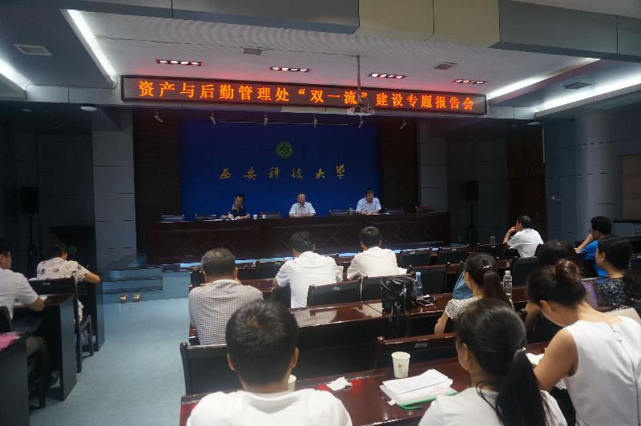
副校长张威虎作了总结讲话。他表示马副校长的“双一流”建设报告为后勤工作提出了建设性要求和方向性指引，为此，他对后勤工作提出三个方面的要求：一是解放思想，拓宽思路，形成共识，并且转换成行动；二是推动以互联网为规划的信息平台，实现传统后勤向信息后勤的转换；三是强化“三服务”的观念，全心全意服务教学、服务科研、服务师生。

我校参加陕西省城镇企业职工社会保险工作培训
为提高人事管理能力，掌握最新人事政策方针，7月上旬，我处委派社区劳动服务公司姜玲和人力资源与计划科马薇两位同志参加陕西省城镇企业职工社会保险工作培训。
本次培训由陕西省人力资源发展研究中心主办，由陕西省社会保障局、西安市养老保险经办处等机构的相关领导授课。内容主要涉及：劳动人事最新政策法规解读，养老、医疗保险对企事业单位的重要性及申办中的注意事项进行了详细的讲解，并举出实例。
通过参加本次培训增进了相关部门工作人员对人事政策法规和具体操作流程的了解；同时也加强了与其他单位人事负责人的沟通和交流，提高了工作能力。

我处召开资源整合人员见面会
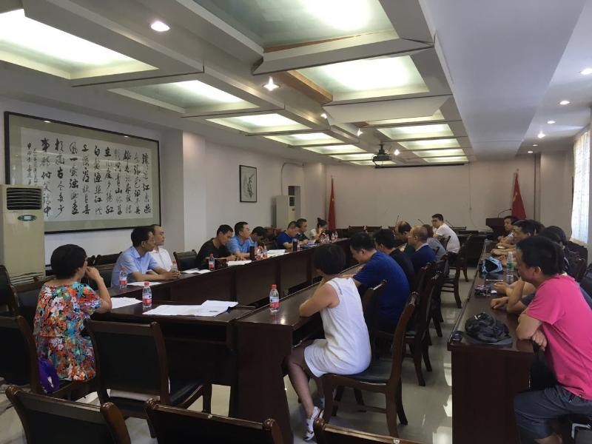
7月24日下午，资产与后勤管理处在西影路校区会议室举行资源整合人员见面会。会议由后勤党总支书记薛奋勇主持。职业技术教育学院党总支书记刘鸿、院长来俊文，资后处处长王政军、副处长石忠亮、相关科室负责人及新进的22位理工校园员工参加了会议。
会上， 石忠亮副处长宣布了组织部关于资后处新进的4名科级干部、18名科以下人员岗位聘任结果。
接着，王政军处长对学校、资后处的基本情况、本次聘任的基本流程进行了简要说明介绍。王处长要求，各部门要及时对接，妥善安排，尽快熟悉工作和业务；新进员工要积极发挥主观能动性，从学校发展的大局出发，团结一致，为西科大美好的明天努力奋斗。
最后，薛奋勇书记强调，要坚持平稳和谐、依法依规的原则，统筹做好理工学校并入后两校区资源优化配置工作；各相关部门要按照业务划分对口接收，在加快进程的同时实现平稳过渡；双方要加强了解与融合，尽快进入角色，再创佳绩，积极为学校的“追赶超越”添砖加瓦。
会后，各科室负责人与新进人员进行了对接、座谈。

临潼餐饮召开新学期准备工作专题会
为了保证新学期开学餐厅正常开餐，临潼餐饮管理服务中心于8月24日下午召开各餐厅、各部门负责人会议，会议由中心主任武书森主持，资产与后勤管理处副处长孙涛应邀出席了会议。
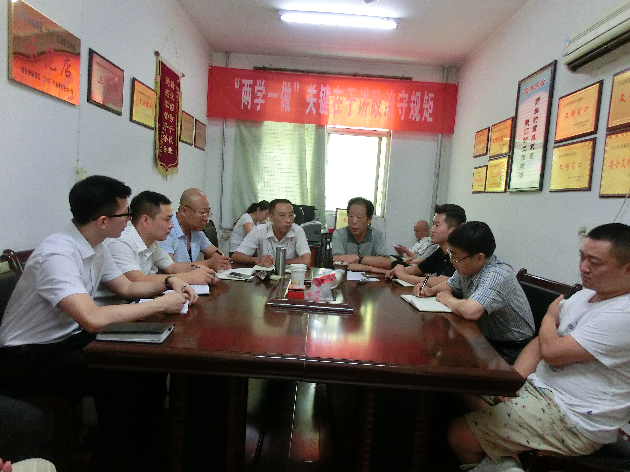
会上中心主任武书森首先传达了《资产与后勤管理处（后勤集团）2017年第10次处务会会议纪要》（资后处纪要[2017]10号）和《关于临潼餐饮中心人员工作分工调整的通知》，简要回顾了暑假工作情况，然后就新学期进一步做好餐饮服务保障及食品安全卫生做了安排，具体布置了开餐准备工作。
随后，新任餐饮管理服务中心副主任朱永林做了表态发言，表示一定虚心向“老饮食”学习，努力工作，尽快转变角色，熟悉工作，充分融入餐饮中心这个集体。新进员工章斌也做了表态发言。
最后，资产与后勤管理处副处长孙涛转达了处领导对假期值班、加班人员的亲切慰问，并就进一步做好新学期的餐饮工作提出了要求，一是加强学习，改变作风，提升师生满意率；二是履行职责，责任到人，出色完成任务；三是加强协调，及时沟通，杜绝安全隐患；四是加强检查，规范流程，保障食品安全。
会后，各餐厅、各部门积极行动，质检组负责监督、检查、落实；采购库房做好原材料供应；各餐厅做好室内外卫生清理，保障餐厅正常开餐；维修做好设施设备正常运转。经过不懈努力，各项准备工作基本就绪。
8月27日、28日上午，校领导在处领导的陪同下，对中心开学准备工作进行了全面检查，特别强调要加强季节变换的食品安全工作、进一步提升服务水平，并对中心为做好开学准备工作所做的努力给予充分肯定。中心主任武书森表示，中心将在新学期全力做好相关工作，使各方面工作再上新台阶。

临潼公寓召开迎新工作会议
8月30日，临潼公寓中心在一号公寓会议室召开迎新工作会议，会议由中心主任海路主持，资产与后勤管理处副处长石忠亮，公寓各班组长以上人员参加了会议。
会上，海路就迎新过程中可能存在的问题以及人力、物力等资源的调配方案，做了详细的部署，强调要克服困难，加班加点，对新生宿舍要逐间逐床反复检查，发现问题立即整改，不放过任何死角；迎新公寓的黑板报的内容要及时更新，确保内容温馨感人；迎新期间安排人员进行安全巡查和人流疏导，并做好雨棚、防滑垫配备等天气变化应对措施。
最后，副处长石忠亮强调，全体公寓人员要发扬后勤人能吃苦，打硬打的精神，认真、规范、细致、热情地接待好每一位新生和家长，把问题想在前面，把困难考虑在前面，攻坚克难做好各项准备工作，确保迎新工作圆满完成。

雁塔公寓认真做好开学前各项准备工作
开学前，雁塔公寓中心在做好返校学生和留宿学生管理和服务的同时，提前部署，展开新学期开学准备工作。
新学期伊始，各公寓开展卫生大扫除，对公寓所属卫生区域进行了彻底清扫，针对暑假粉刷后工程遗留印迹、污点较多的实际情况，逐项清理，确保了新生报到前宿舍卫生的干净整洁；对公寓的玻璃墙、门头、雨棚进行了彻底清洗；对电梯间进行了彻底清洗。另外，各公寓分别召开员工会议，要求新学期大家严格工作纪律，各司其职，把工作做细、做实，使用文明用语，做到文明服务，努力提升服务形象。同时提前完成住宿方案的编排，并及时与各学院沟通发放，确保了新生报到前床位安排；及时更换了板报，营造出温馨的氛围。
目前，各项迎新准备工作均已提前部署到位，雁塔公寓将以良好的服务形象迎接新同学们的到来！

雁塔餐饮做好新学期的餐饮保障工作
为确保新学期餐饮管理服务中心各项工作的顺利进行，雁塔餐饮管理服务中心提前准备，扎实开展安全稳定工作，进一步推动新学期各项工作的顺利进行。
8月23日，三层餐厅人员正式上班，对三层包间的环境卫生和餐具进行彻底打扫和清洁。力争新学期营造一个更加干净、舒适的就餐环境。
8月25日上午，中心召开新学期开学工作部署会议，会议由中心副主任王宁主持，全体二线管理人员参加。会议首先回顾和总结了暑假工作内容，接着对新学期开学相关工作进行了安排和部署。对各个部门的工作内容进行了详细安排，并传达和安排了迎新工作内容。
8月26日下午，中心组织二线管理人员对各餐厅、各部门进行了全面检查，对检查中发现的问题进行汇总，并召开总结会，对存在的问题进行逐条分析，逐一落实解决，要求各餐厅、各部门立即整改，并对检查结果进行通报。
通过三天的精心准备和员工们的辛勤努力，雁塔餐饮管理服务中心顺利完成开学前的各项准备工作，确保了新学期的正常开餐，崭新的面貌赢得了师生的好评。

接待运输为2017年国际教育管理会议做好后勤保障工作
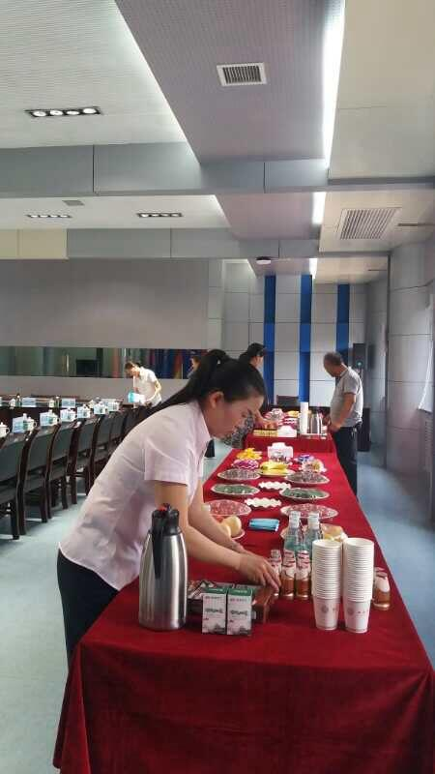
根据我校2017年国际教育管理会议的总体工作方案，接待运输服务中心自6月5日就召开相关会议，拟定工作方案，为接待工作开展做好各项准备。
7月11-15日会议期间，中心全体人员加班加点为会议服务，驾驶员师傅们在持续高温的天气情况下，安全、准点完成了各项运输任务，共出车13趟次，安全运行1200公里。
在7月15日校长论坛会议的会务服务中，中心积极与校国际交流中心协商配合，圆满完成了60人的会务服务及茶歇准备工作。这次接待工作，中心全体人员认真负责，细致一流的服务，受到了参会人员的好评，为会议的圆满进行提供了保障。

接待运输圆满完成安监干部培训班四、五期学员接送工作
根据我校安监干部培训班的相关工作要求，为确保接送站的安全准点，将学员平安地送达目的地，接待运输服务中心主任王晓瑜进行了专项任务部署，将工作任务层层落实，责任到人。中心委派专人与安全学院进行联系沟通，根据学员到站及返程时间合理调度车辆，确保了两期学员接送工作的顺利开展。
我校第四期安监干部培训班的送站工作7月7日拉开帷幕，小车班驾驶员顶着高温天气，穿梭于临潼校区、机场、高铁站、火车站之间。在送站的过程中适逢西临高速实行交通管制，中心办公室和安全学院张家林老师联合办公，科学合理调度安排车辆，驾驶员在任务重、交通不便的情况下，按时送离每一位学员，使得每位学员满意离校返家。
接待运输服务中心全体驾驶员统一的着装、贴心的服务、兢兢业业的工作态度赢得了安全学院和全国各地学员的好评。经过三天不分昼夜的忙碌工作，共圆满完成安监干部培训班第四期送站48人、第五期接站46人的接待运输工作任务。
假期工作回顾

我处圆满完成暑期各类专项工程
2017年暑期，西安地区遭受了前所未有的高温天气，连续多日最高温突破40度，但后勤暑期各项工作依然有条不紊的展开，再次谱写西科大后勤人“战高温，斗酷暑”保质保量完成各项任务的新篇章。
不辱使命 后勤保障有力
为了满足在校师生的就餐需要，暑期两校区均设有值班餐厅，正常供应饭菜，临潼餐饮中心利用暑假对骊绣苑餐厅更新餐厨设备，对榴馨苑三楼值班餐厅食品卫生加强安全监督检查力度，保障食品卫生安全，保证2000余名留校学生的正常就餐；加强组织协调，积极与安全监管监察学院（西安）联络，圆满完成国家安监干部三期160人的培训就接餐待工作；积极与校友办联系，圆满完成了3次共150名校友返校就餐接待工作。雁塔餐饮中心在保障暑期留校师生的就餐工作的同时，完成了雁翔苑下水明沟改造修缮及防鼠篦子的更换工程、就餐大厅LED灯的安装以及操作间吊顶的更换工程；完成了设施设备的零星维修工作，新增两台10p空调柜机，三层餐厅包间以及卫生间的改造工程。
雁塔公寓管理服务中心在做好日常公寓管理服务的同时，完成了迎新宿舍设备的维修、更换等工作，为迎新宿舍房源的方案编排，积极与各学院做好沟通，在房源紧张的情况下，确保新生入住。
理工校区完成资产、房产交接工作后，为杜绝安全事故，安排科室职工排查用水、用电等方面的安全隐患，对公寓损坏设备进行更换及修缮，为继续教育学院入住创造条件。
物业管理中心对室内外设施进行了检查及修缮,绿化工人错时加班加点，清
除杂草，使校园环境翠色欲滴,为暑期工作与新学期正常运转做好了保障服务。
接待运输中心完成相关车辆的年检审验及保险购置工作，圆满完成安全学院第六、七期安全监管干部轮训培训班接待运输任务，共计接送学员110余人次。
不忘宗旨 服务有条不紊
资产科按照教育厅要求，完成了我校2017年拟报废的四辆公车申报工作；完成了理工学校资产整合方案的基本架构，与理工学校目前可进行分配的资产交接工作，对原理工学校实训及部分实验设备、计算机室、部分处室办公设备分类汇总，分别与校实管处、成教院、校办、财务处、图书馆、组织部等部门进行对接，办理资产登记交接手续；完成雁塔校区四号公寓、网络中心、建工学院等部门资产报废工作，及时清理了堆放在校园内影响学校正常工作及环境的废置资产；及时解决新增员工办公家具的需求，保障了开学后的正常办公。
房产科在房产资源调配中，与成教院、产业公司多次到现场研究摆布方案，确定成教院办公与教学用房，绘制理工学校办公用房图纸，核对房屋信息，完成了房产接收，与北院四号公寓装修改造前206名教职员工的搬家工作，对四号公寓与南院20套高层次人才过渡房的装修改造工作装修改造工作，安排专人负责，督促施工单位按时施工、按质施工、安全施工，坚持每天检查工地制度，并完成小二楼彩钢房招标工作，做好施工前准备工作。
人力资源与计划科完成了复核、发放7月正式员工绩效、外聘员工工资及病养人员8月工资扣款，完成注册公司年检，完善人员信息统计，完成了对理工学校人员接收、交接方面的工作。并参加物业外包相关会议及文件修订，处理外聘员工的劳动争议。参加第10次处务会并起草会议纪要。
运行和质量管理科完成了节约型公共机构示范单位申请表及自评报告，并报关省机关事务管理局，完成了暑期专项工程的监督和管理。
校医院配齐了放射科防护设备，提交了必要资料，完成了控评，迎接政府职能部门的现场验收。为“放射诊疗许可证”“放射环保许可证”资获批进行了必要准备；完成了《学生手册》的修订工作；迎接了雁塔区卫计局安全巡查评估等检查；对理工学校卫生所资产进行了接收封存；拟写了秋季传染病的宣传展板内容并交于印刷厂进行制作。
以情动人 拆迁安置进入收官战
暑假期间，酷暑难耐，但是拆迁办的全体同志却每天早出晚归，坚守拆迁一线，想方设法，攻坚克难。坚持“以理服人、以情感人、以爱助人”的工作准则，公平处理拆迁户的诉求；以“忘我”的敬业精神和“细致”的工作态度，争取圆满完成学校这一重大民生工程——南院4号、9号楼的拆迁安置工作。截至目前，67户拆迁户已签署拆迁安置协议64户，未签协议3户。已签协议住户64户中，63户已经交钥匙，搬离原住房，剩余拆迁户的安置工作还在有序推进中。

临潼餐饮假期维修接待就餐两不误
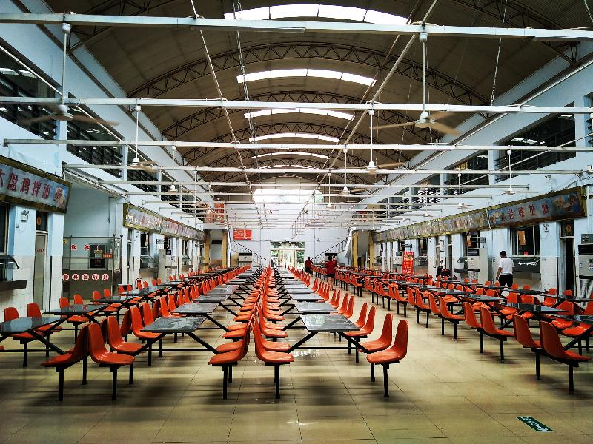
根据资产与后勤管理处2017年暑假工作安排，临潼餐饮中心制订了详细的暑假工作计划，明确中心值班人员职责，加强对值班餐厅食品卫生安全的监督检查，保障餐厅正常开餐。
在保证2000余名留校学生正常就餐的同时，还圆满完成了国家安监干部三期培训班160人为期18天的培训就餐接待和150名校友返校的就餐接待。
中心利用暑假对骊绣苑餐厅更新餐厨设备22台；骊绣苑一层餐厅小吃区新添10P格力柜式空调8台，风幕机7台；对骊绣苑餐厅一层小吃区原有普通照明灯具更换为LED灯管、封闭了顶部缝隙、粉刷了墙面；更换了骊绣苑二层灯箱，对骊绣苑餐厅三层柱子进行了包装；改造了骊绣苑餐厅一、二层卫生间，粉刷了部分操作间顶面、修补了大厅、电梯间走廊、毛菜间的地面、墙面瓷砖；完成了骊绣苑餐厅17块燃气皮膜表的更换；为保障施工安全，中心与各施工单位签订安全施工协议，同时签订了技术协议和商务合同。
暑假期间，中心工作人员冒烈日、战酷暑，圆满完成各项维修任务，确保了暑假餐厅正常开餐和开学前各项准备工作。

临潼物业圆满完成假期保障工作
今年暑假高温天气持续半月有余，临潼物业管理中心全体员工，不畏酷暑，团结一致，圆满完成了假期各项工作任务。
保洁班组，在做好教学区日常保洁的同时，全力做好安全监察与监管学院、数学建模等培训的物业服务保障，尤其是面临假期中水匮乏，冲厕困难时，大家坚持一盆一盆接取自来水冲洗厕所，获得培训师生的一致好评；同时，为了确保新学期实验楼教学秩序正常，室内班组员工从暑期实验楼粉刷维修施工单位进场施工至完工，全程都能尽职尽责，积极配合，认真完成了卫生清扫工作。
绿化班组精心设计，对临潼校区所有行道树树坑进行装修整饬。监督施工单位使用高渗透材料等填盖树坑，既保证了行道树的“喝水”问题，又防止了树坑藏污纳垢、整洁美观。

雁塔餐饮全力以赴做好暑假维修改造和餐饮保障工作
在学校和资产与后勤管理处领导的支持和带领下，雁塔餐饮管理服务中心暑假期间正常开餐，保障了留校学生的饮食供应。同时，积极与施工单位沟通协调，加班加点完成了餐厅的各项维修改造任务：一是完成雁翔苑一层、三层下水明沟改造修缮及防鼠篦子的更换工程；二是三层餐厅加装两台10P空调柜机，改善了师生就餐舒适度；三是完成了餐厅操作间吊顶的更换；四是完成三层餐厅卫生间的装修改造，整体焕然一新；五是完成三层大厅四间包间的装修改造，以满足更多的订餐需求，提供更加优质的就餐环境和服务水平；六是完成排油烟净化系统的清洗工作；七是完成设施设备的检修和保养工作；八是完成新购置设备的安装和调试工作；九是完成教育超市清真专柜的设置工作，8月25日全部食品已上架；十是完成暑期餐厅灭四害工作。
通过全体人员的共同努力，认真开展值班工作，确保了暑假期间的饮食安全及各专项工作的圆满完成，改善了餐厅就餐环境，进一步提高餐厅服务保障能力。

动力二中心及时启动停电应急预案保障暑期校园供电
8月6日，接临潼区供电局通知，临潼斜口斜二线150线路停电，此次停电时间长，影响面积大，动力管理维修二中心立即启动紧急停电应急预案，请示相关领导后，安排电工班按照操作规程，启用备用发电机，保障学校正常供电。
8月7日-10日分三个时间段发电四天，保证食堂和泵房的供电。8月10日，由于发电机长时间工作，导致发生故障，电工班师傅加班加点进行抢修，临时铺设电缆，排除故障，确保了学校的正常供电，以及培训班培训工作的顺利进行。

雁塔物业奋战酷暑 管理服务保障有力
为了在新学期给广大师生创造更好的学习、工作和生活环境，雁塔物业中心全体员工，放弃暑假休息时间，整个暑期都默默坚守在岗位。
暑期，中心按照工作计划，战高温斗酷暑，完成了楼内外大扫除卫生、修剪草坪、修剪绿篱、维修校园地砖、对所辖范围设施设备进行巡查检修、假期电话维修、信件收发等日常工作；重点落实了汛期安全措施，包括汛期预案制定，安排专人值班、巡查、值守重点设备，疏通排水口以及对家属区各楼宇雨水管、雨篦子进行清理等；在开学前一周，员工们在打扫完楼宇卫生，并完成迎新相关准备工作；绿化班紧急清理南院北院危树、载种新苗精心呵护，使其保证营养；对学校内非生活垃圾情况进行检查，同施工单位现场查看，并要求限时清理，还针对夏季垃圾量较大的现象，积极组织及时清运，做到垃圾日产日清，并加强垃圾场、车棚防火防盗工作，为教职工提供了温馨生活环境。

雁塔公寓圆满完成暑期各项工作任务
2017年暑假，对于雁塔公寓来说是繁忙的假期，亦是收获的假期。中心全体员工不顾高温，放弃休息时间，加班加点，确保了暑期各项工作的顺利开展，经过大家的努力，公寓面貌焕然一新。
暑假伊始，雁塔公寓积极与中标单位联系，多次沟通、确定施工方案，为假期各项工程的顺利进行奠定了良好基础。2017年暑假主要完成了以下工作：一是完成了迎新宿舍的粉刷、脸盆架的粉刷，地脚线的维修，暖气管道的粉刷；部分楼道、厕所、电梯间吊顶的粉刷等。二是完成了6号公寓的新生宿舍床铺、衣柜更换工作。三是完成了留学生公寓的各项交接工作。四是完成了学生宿舍木质组合柜、风扇、椅子、窗纱、电源插座、灯管等的维修、换新工作。五是完成了部分卫生间、水房以及楼顶漏水的修缮工作。六是中心全体卫生工根据各项工程开展情况随时保洁，保证了1千余名未离校学生的正常住宿。
紧张而忙碌的假期工作圆满完成，中心全体员工将以崭新的精神面貌迎接新学期的工作，努力为同学们创造更好的生活环境，树立西科后勤的新形象！

社区扎实开展创文复审工作，亮化美化辖区环境
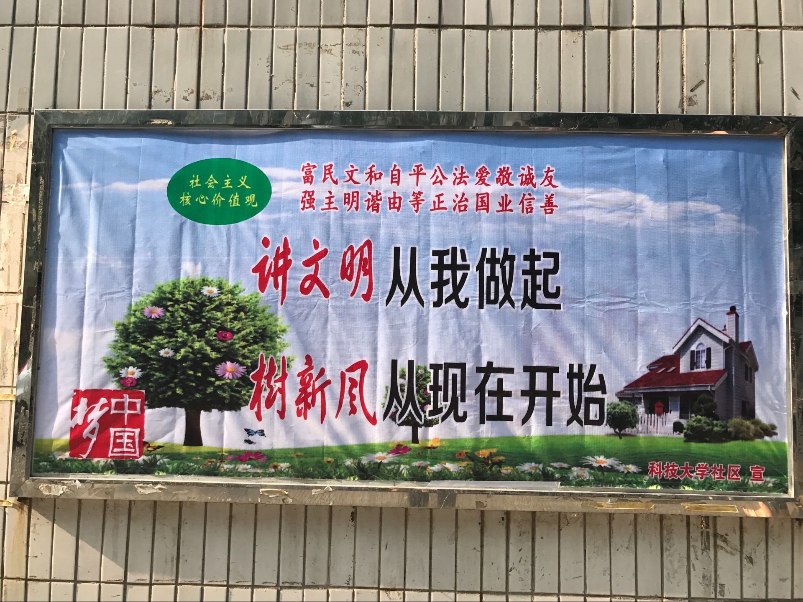
根据区文明办《2015-2017年雁塔区巩固提升全国文明城市创建成果工作任务分解》要求，按照大雁塔街道办事处的要求，并结合我社区实际，从7月底开始，社区积极制定《2017年迎接全国文明城市复审工作实施方案》，召开工作会议，部署迎接复审工作，明确职责分工，开展工作自查，收集、整理2015—2017年创文相关资料，规范和完善创文工作资料的整理和电子化工作，同时，充分利用各类宣传阵地，加大迎复审工作宣传力度，营造浓厚的创文工作氛围，加强社区环境整改，制作更新南门宣传栏、南院围墙公益广告，在辖区内张贴悬挂多块禁烟标识和道德守礼牌，响应街办创文复审工作，为辖区居民营造文明舒适的生活环境。

